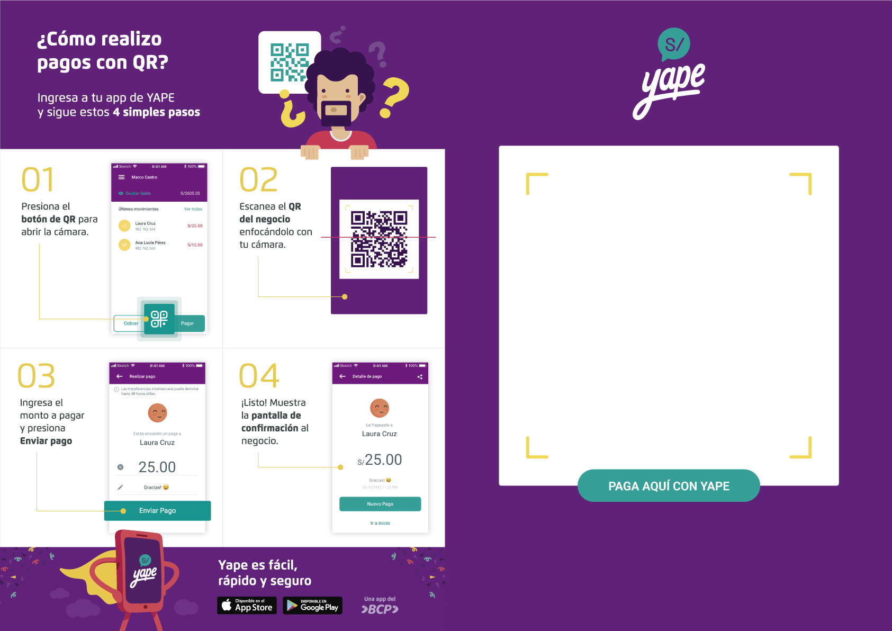

“Pegar aquí el código QR”

**NOMBRE DEL NEGOCIO**

**Nombre del titular de la cuenta**